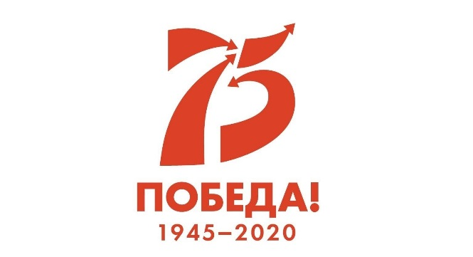

Проект, посвященный 75-летию Победы
в Великой Отечественной войне,

«ПАМЯТИ ГЕРОЕВ»

В рамках реализации основных мероприятий по проведению в Российской Федерации Года памяти и славы в 2020 году запланированопроведение всероссийского проекта «Памяти Героев». Основной целью проекта является призыв почтить память Героев, получивших это звание за подвиги, совершенные в ходе Великой Отечественной войны, а также тружеников тыла. Проект направлен на патриотическое воспитание подрастающего поколения через использование современных мультимедийных технологий.

Реализация проекта «Памяти героев» предусматривает последовательное выполнение следующих этапов:

1 этап. Подготовительный

- Работа с архивными документами: используя возможности региональных государственных архивов необходимо сформировать реестр уроженцев региона, получивших звание «Герой Советского союза», «Герой социалистического труда», «Полный кавалер ордена Славы», получивших это звание в ходе Великой Отечественной войны. Кроме архивов, допустимо использование альтернативного источника информации, расположенного
по электронному адресу: http://www.warheroes.ru/

- Информацию о найденных героях необходимо заполнить в Excel-форму
с названием «Информация о героях», которая находится во вложении
и отправить её на адрес 75let.region@gmail.comв срок до 20 декабря 2019 года. Все поля формы обязательны к заполнению, за исключением столбца «Комментарии».

- На основе сформированного реестра подготовить справку о каждом Герое, которая включает в себя следующую информацию: личная фотография, ФИО, дата рождения, место рождения, краткая биография, информация о подвиге, совершенном в ходе Великой Отечественной войны.Пример справки о Герое Вы найдете во вложении.

2 этап. Организационно-практический

- Производство видеоматериала. О каждом Герое необходимо записать видеоролик, хронометраж которого не превышает 90 секунд. В кадрепредставители ВОД «Волонтеры Победы», лидеры молодежных объединений, учащиеся образовательных учреждений, представители НКО и трудовых коллективоврассказывают информацию о герое на основе заранее подготовленной справки. Производство роликов исходит из логики: один герой – один спикер – один ролик.
В начале и в конце ролика используется заранее подготовленное вступление и концовка. Их Вы можете найти в приложении. Наличие их в ролике обязательно. Информация для монтажёра: на примере PremiereProпоказано расположение «брендирования» в видеоролике. См. приложение, рис. 1.

- Размещение материала в сети Интернет на пространстве YouTube-платформы. Готовый ролик необходимо разместить на YouTube-канале «Памяти Героев»,при загрузке обязательно заполнить поле «Название»
по формату: Сергей Иванов о подвиге Эдуарда Петрова (см. приложение рис. Логин и пароль от YouTube-канала Вы найдёте в приложении. При загрузке видео обязательно использование превью видео. Шаблон в приложении, рис. 3.

- Создание QR-кода. Используя сервис http://qrcoder.ru/создать QR-код ссылки YouTubeна Ваш ролик. Создание QR-кода проиллюстрировано на рис. 4.

- Изготовление информационных стендов с фотографиями и биографиями Героев. Один стенд-один месяц. См. приложение, рис. 5.
Пример: «Рожденные в январе». Стенд должен быть составлен на основе шаблона, который Вы так же найдете во вложении.Физический размер стенда – 250 см на 150 см. При необходимости, количество фотографий можно увеличить. На каждом плакате должен быть размещён QR-код, который при сканировании направит на видеоролик в Сети-интернет о Герое. Образец и шаблон плаката Вы найдете в сопроводительных материалах к этой методичке.

- Размещение плакатов. Плакаты с изображением Героев, шаблон которых Вы так же найдете в приложении, необходимо распечатать на листе А3 и разместить на большом стенде. Образец см. рис 6.
Изображения Героев с краткой справкой и QR-кодом необходимо ежемесячноразмещать в учебных заведениях, культурно- досуговых и молодежных центрах, музеях, посвященных ВОВ
и других социальных объектах вашего региона. Каждый плакат уникален, повторное использование персоналии на другом плакате недопустимо.

-Ежемесячно проводить мониторинг соответствия текущего месяца и даты рождения Героев. Недопустимо использование в мае месяце плаката
с Героями, рожденными в апреле.

НАРОДНАЯ ЭСТАФЕТА

Кроме того, в рамках проекта «Памяти Героев» будет запущена народная эстафета, принять участие в которой сможет каждый житель региона, рассказав о подвиге своего родственника во времена Великой Отечественной войны. Записанное видео рекомендуется размещать на площадках социальных сетей с использованием хештега проекта #ПамятиГероев2020.

Приложение к методической рекомендации проекта «Памяти Героев».

Требования к загружаемому видеоролику:

Формат: mp4, H264
Разрешение: 1920х1080
Хронометраж: не более 90 сек.
«Брендирование» ролика в начале и в конце (см. рис. 3)
Первые 15 секундвидео необходимо вставить титр на видео (шаблон и пример
находится во вложении к письму). (см. рис. 4)
Файл нужно назвать именем героя ролика.

Загрузка видеоролика осуществляется на специализированный YouTube-канал, данные для входа:
логин:moderator.region75@gmail.com
пароль: Moderator.region.75.

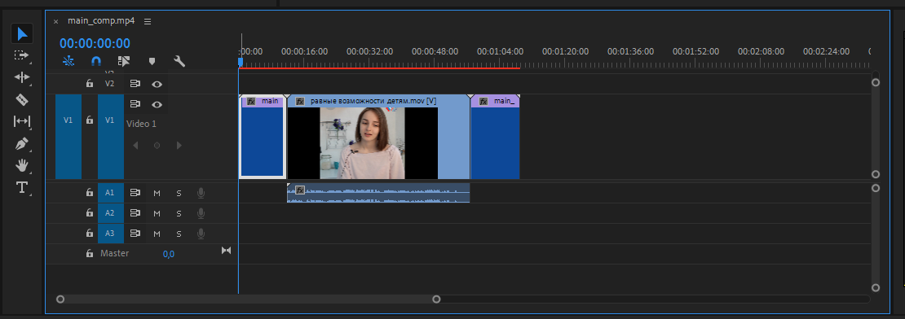
Рис. 1. Брендирование видеоролика фирменным стилем

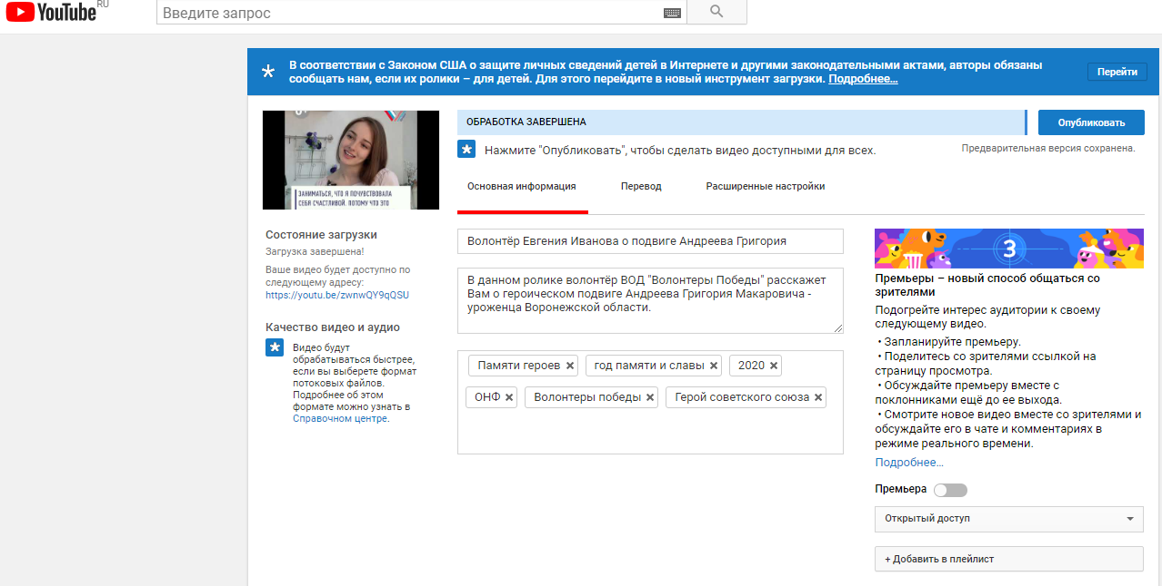
Рис. 2. Оформление «Названия» и «Описания» при загрузке видеоролика.

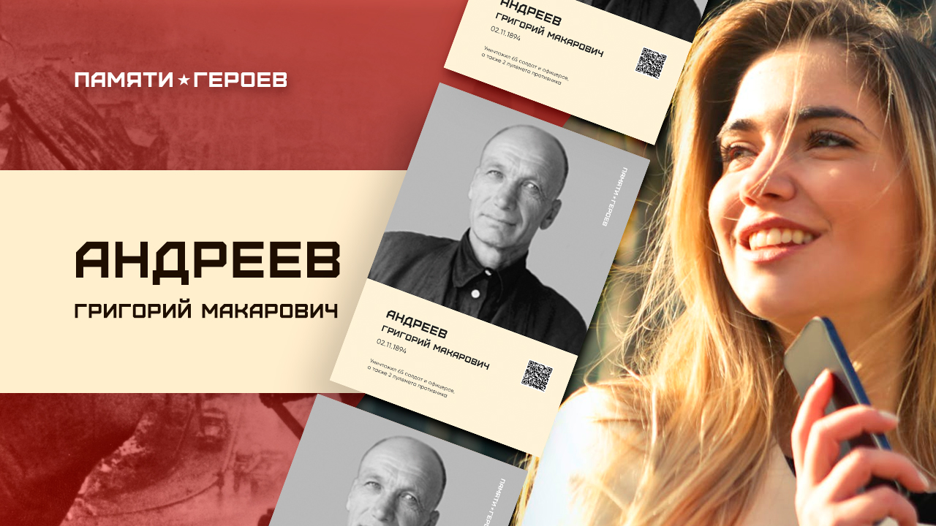
Рис. 3. Образец превью на загружаемый ролик о Герое. Шаблон .psdво вложении.

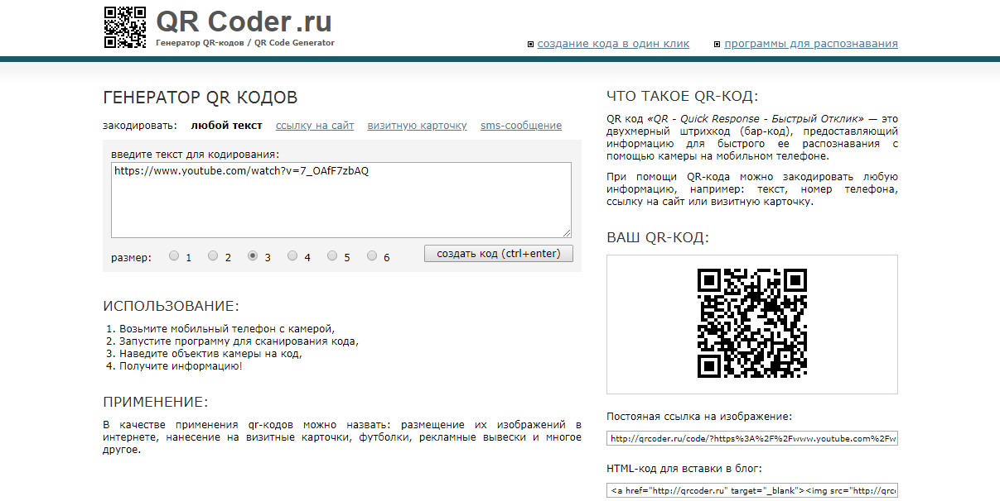
Рис. 4.. Использование сервиса для создания QR-кода.

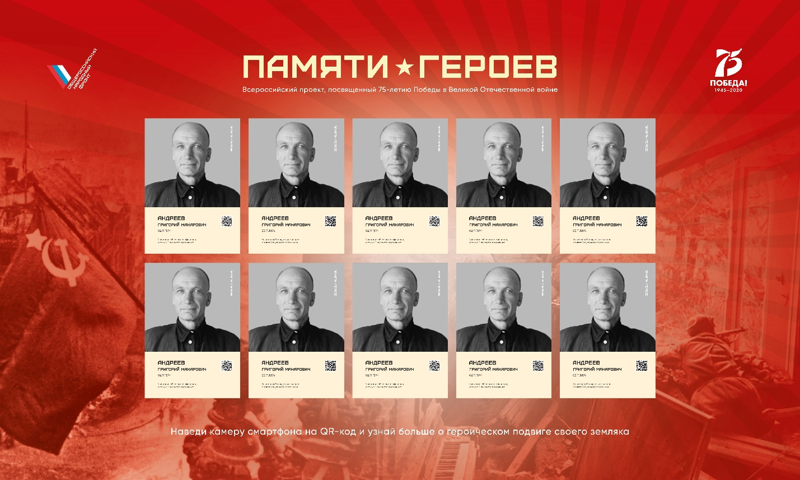
Рис. 5. Тематический стенд, на котором ежемесячно обновляется информация о героях

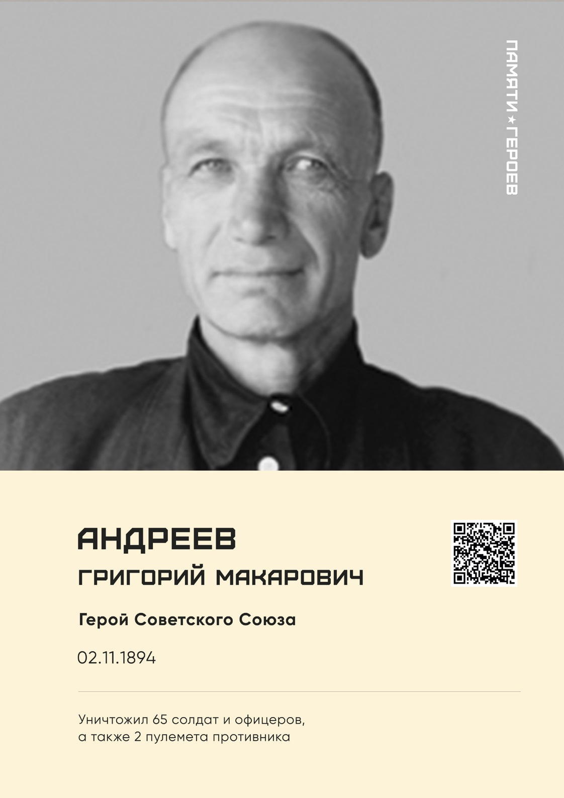
Рис. 6. Пример информации и фотографии Героя

